La maison

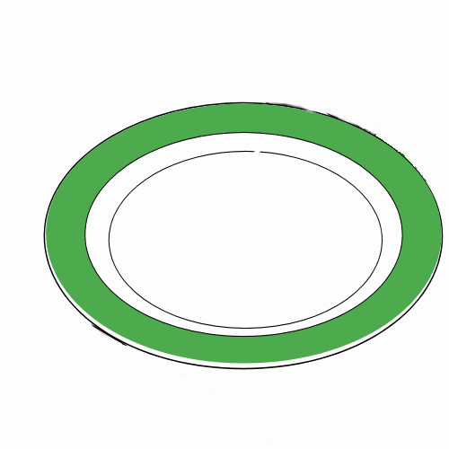 | 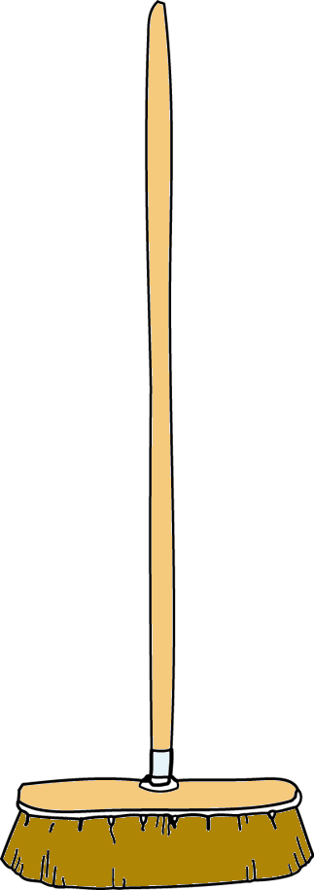
assiette | balai
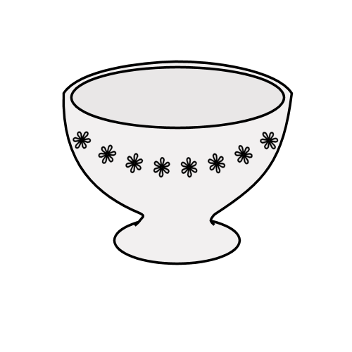 | 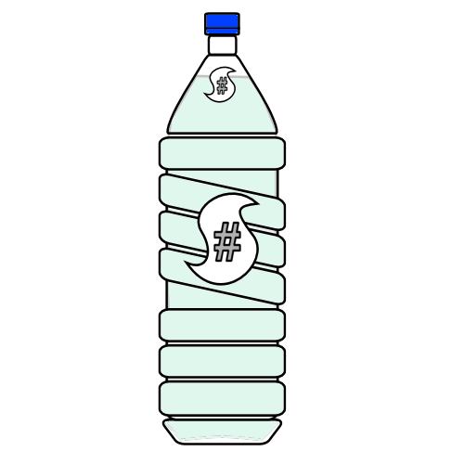
bol | bouteille
Circonscription Ajaccio II-ASH

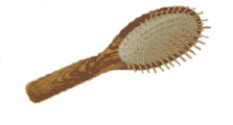 | 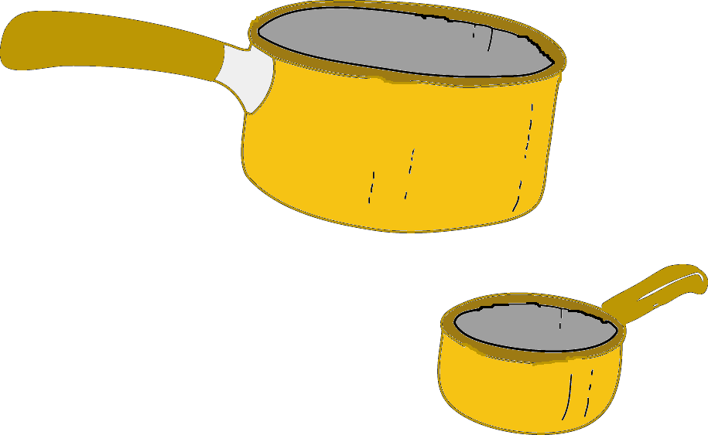
brosse | casserole
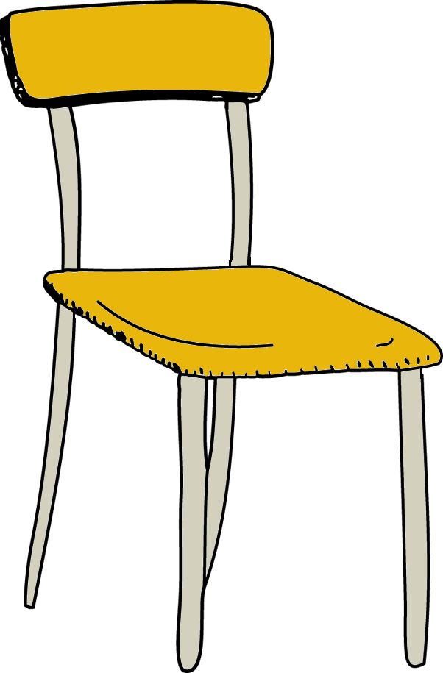 | 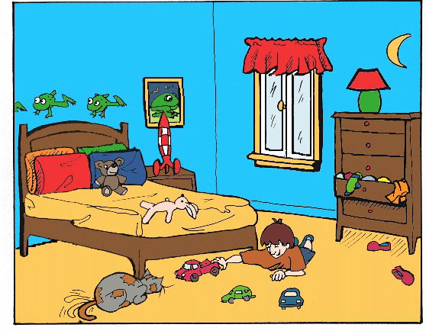
chaise | chambre
Circonscription Ajaccio II-ASH

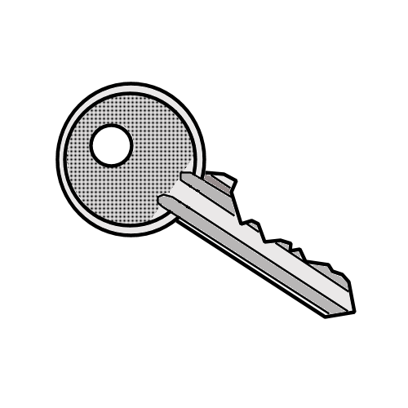 | 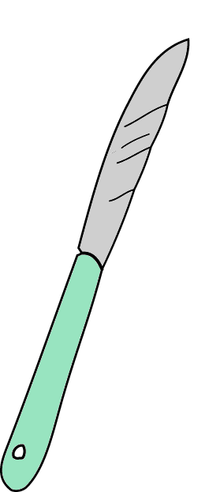
clé | couteau
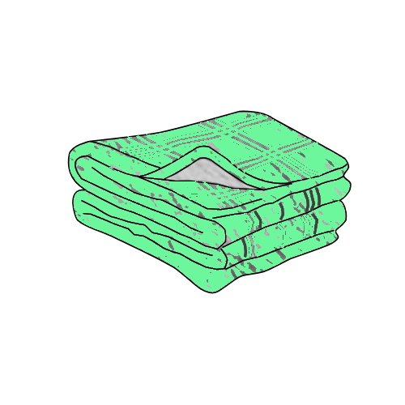 | 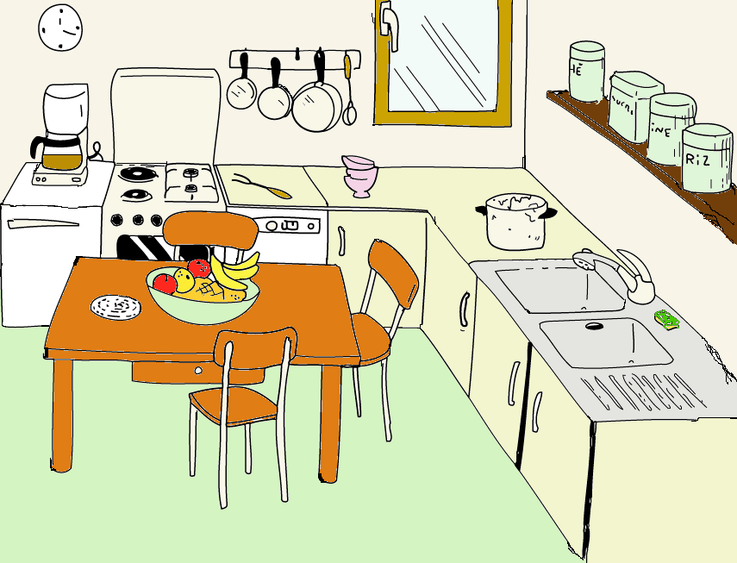
couverture | cuisine
Circonscription Ajaccio II-ASH
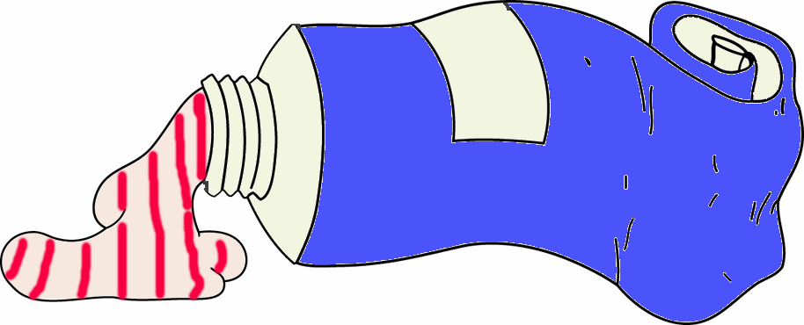 | 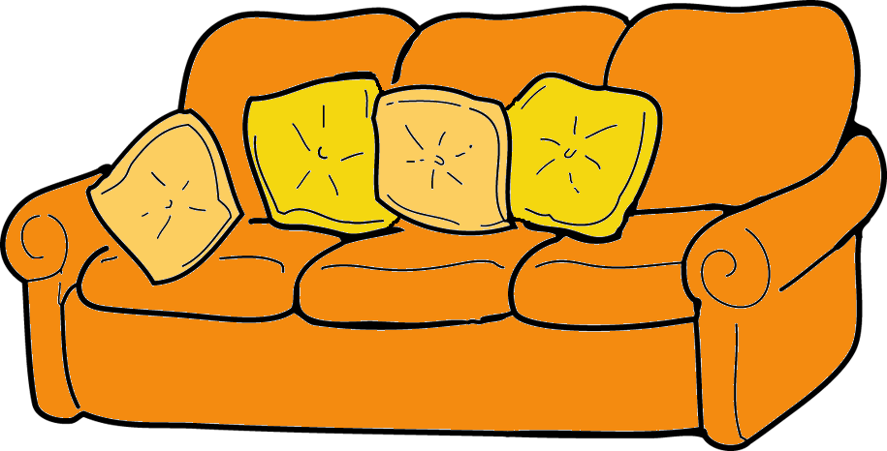
dentifrice | divan
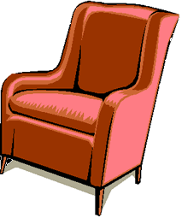 | 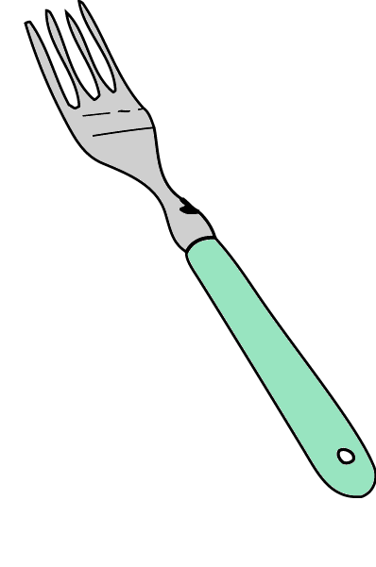
fauteuil | fourchette
Circonscription Ajaccio II-ASH

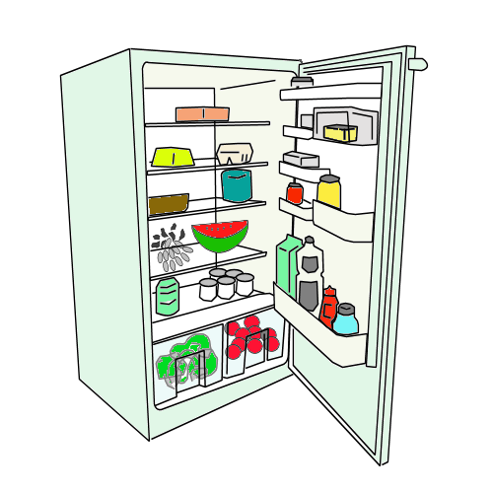 | 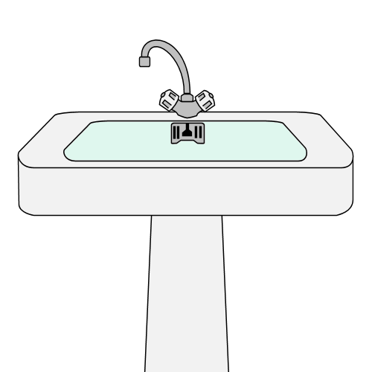
Frigo (frigidaire, réfrigérateur) | lavabo
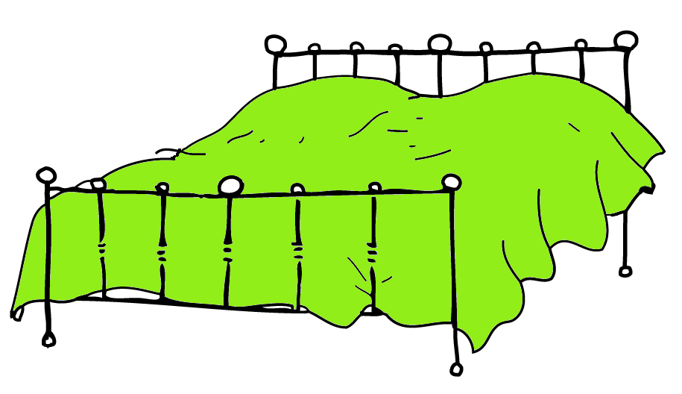 | 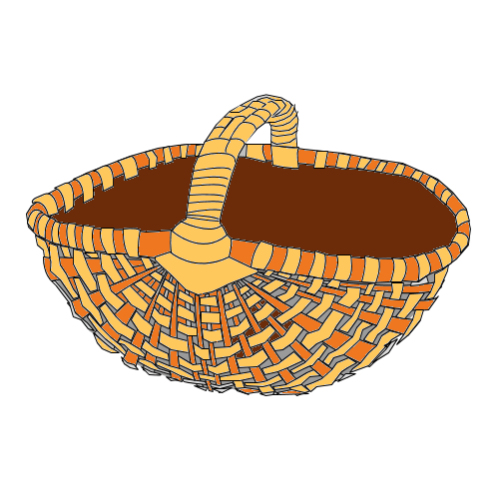
lit | panier
Circonscription Ajaccio II-ASH

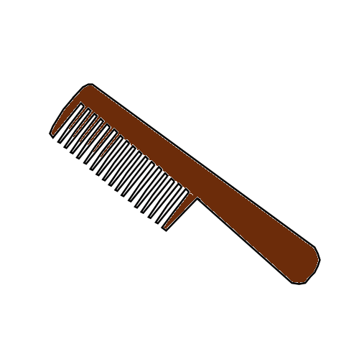 | 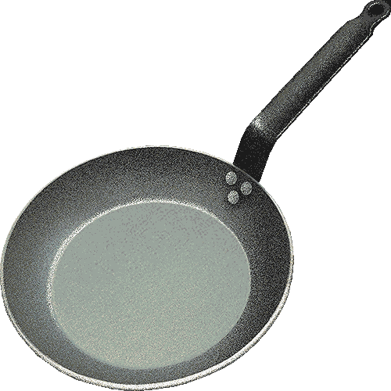
peigne | poêle
 | 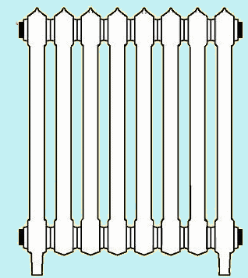
poubelle | radiateur
Circonscription Ajaccio II-ASH

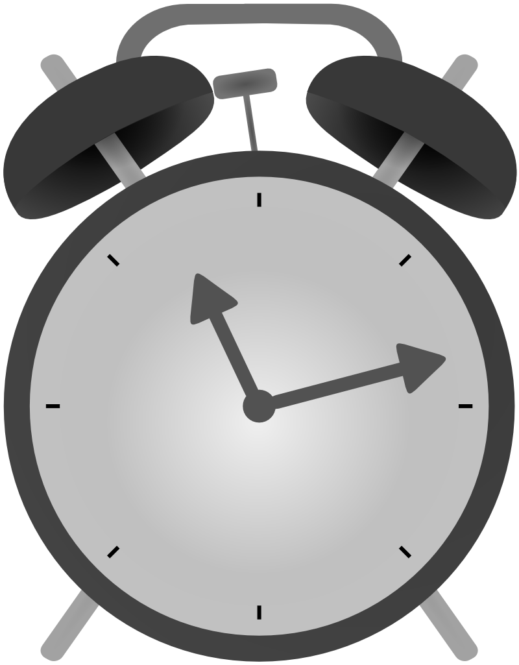 | 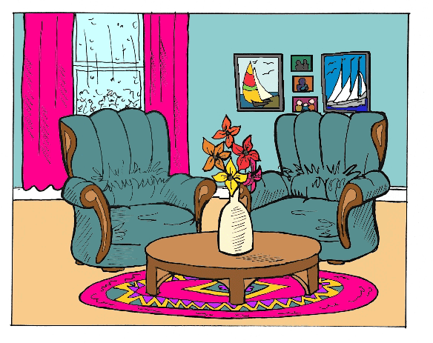
réveil | salon
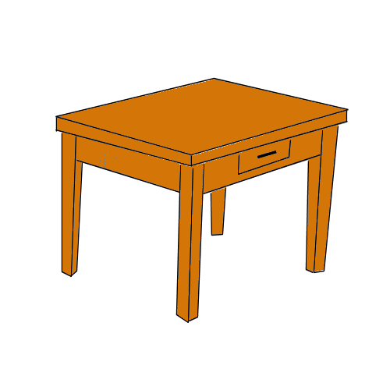 | 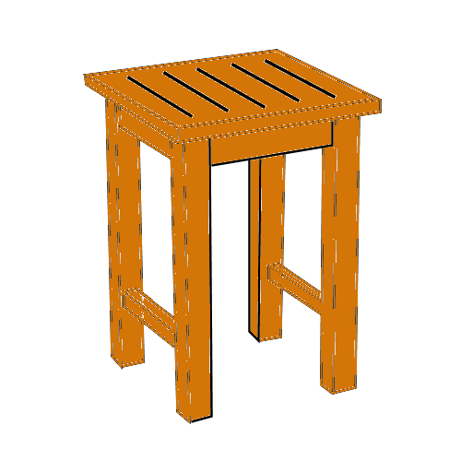
table | tabouret
Circonscription Ajaccio II-ASH

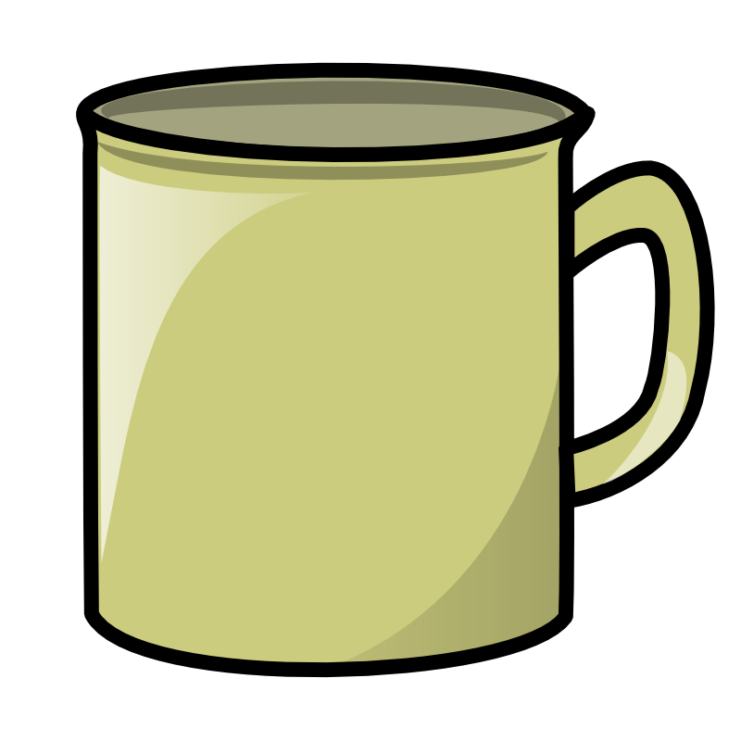 | 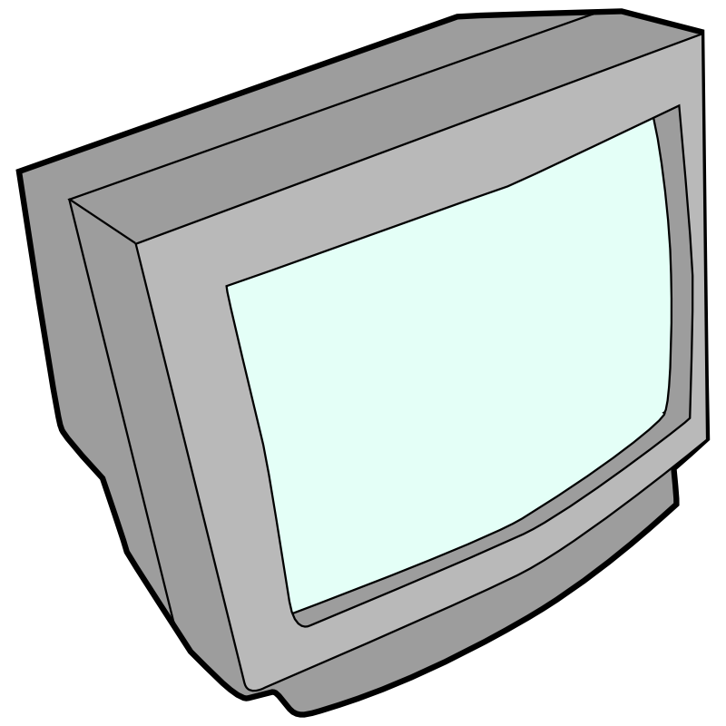
tasse | télé (télévision)
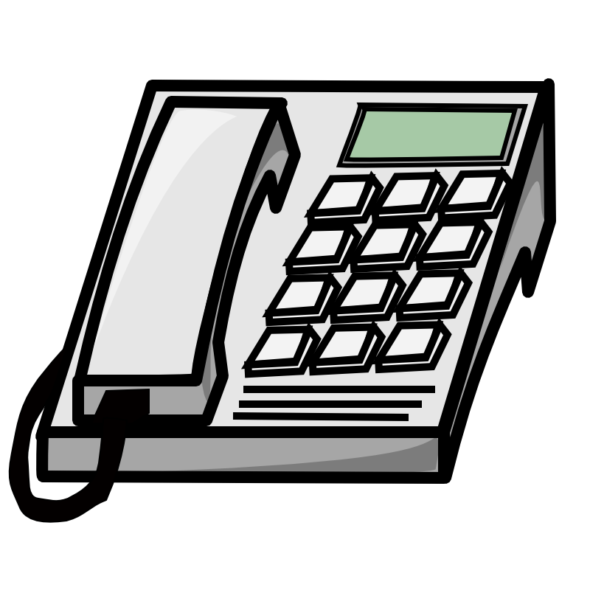 | 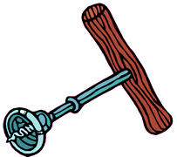
téléphone | tire-bouchon
Circonscription Ajaccio II-ASH

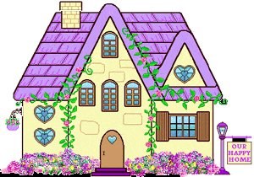 | 
maison | lampe
Circonscription Ajaccio II-ASH
Remerciements aux sites suivants pour les images libres de droits :

http://www.picto.qc.ca/
http://crdp.ac-dijon.fr/
http://classroomclipart.com/
http://gloubiweb.free.fr/
http://zonelibre.grics.qc.ca/article.php3?id_article=95
http://lps13.free.fr/

Cliparts OpenOffice.org et l'équipe APO de la DSTI pour les cliparts Openclipart8OO : http://www6.cssmi.qc.ca/blog/?p=15

